|  |  |
| --- | --- |
| Gerb-BMSTU_01 | **Министерство науки и высшего образования Российской Федерации**  **Федеральное государственное бюджетное образовательное учреждение**  **высшего образования**  **«Московский государственный технический университет**  **имени Н.Э. Баумана**  **(национальный исследовательский университет)»**  **(МГТУ им. Н.Э. Баумана)** |

ФАКУЛЬТЕТ **ИНФОРМАТИКА И СИСТЕМЫ УПРАВЛЕНИЯ**

КАФЕДРА **КОМПЬЮТЕРНЫЕ СИСТЕМЫ И СЕТИ (ИУ6)**

НАПРАВЛЕНИЕ ПОДГОТОВКИ **09.04.01 Информатика и вычислительная техника**

**Отчет по лабораторной работе № 10**

***по дисциплине «Языки программирования для работы с большими данными»***

Студент ИУ6-21М **\_\_\_\_\_\_\_\_\_\_\_\_\_\_\_\_\_ Е. А. Щербакова**

(Группа) (Подпись, дата) (И.О.Фамилия)

Руководитель **\_\_\_\_\_\_\_\_\_\_\_\_\_\_\_\_\_ П. В. Степанов**

(Подпись, дата) (И.О.Фамилия)

*2020 г.*

**Задание**

Написать запросы с помощью языка Scala и фреймворка Apache Spark.

**Код программы:**

import org.apache.spark.sql.SparkSession

import org.apache.spark.{SparkConf, SparkContext}

object LR10 {

def main(args: Array[String]): Unit = {

val conf = new SparkConf().setAppName("CounterDemo").setMaster("local[\*]")

val sc = new SparkContext(conf)

val spark = SparkSession.builder().appName(name = "TestApp").getOrCreate()

val dataFile = spark.read

.format("com.databricks.spark.csv")

.option("header", true)

.load("./russian\_demography.csv")

dataFile.createOrReplaceTempView("Demography")

// Вывод года и spg по Самарской области

spark.sql("SELECT year, npg FROM Demography WHERE region='Samara oblast'").show()

// Вывод регионов и их урбанизации за 1990 год

spark.sql("SELECT region, urbanization FROM Demography WHERE year='1990'").show()

spark.stop()

}

}

**Вывод программы (частичный)**

**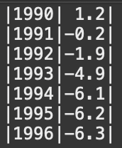 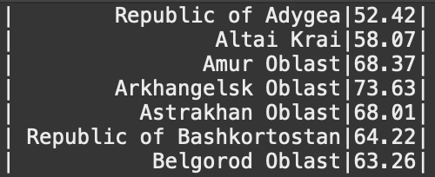**

**Вывод:** Программа работает корректно.